Учебно-методическое пособие « Звуковые тучки»!
Данное пособие способствуют развитию фонетико-фонематической стороны речи дошкольников. Оно может использоваться, как на логопедических занятиях, так и на комплексных занятиях в старшей или подготовительной к школе группах детского сада. Ребенок осваивает звуковой состава языка, который лежит в основе развития речи. Иными словами, особенность формирования речи ребенка напрямую зависит от его способности слышать, узнавать и различать речевые звуки.

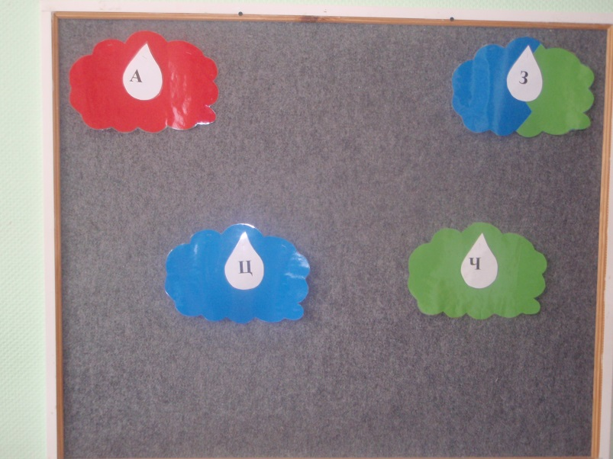
«Помоги маме тучке найти своих деток»
Игра на определение первого звука в слове. Цель: научить детей находить заданный первый звук в слове на этапе громкого проговаривания слова самим ребенком.
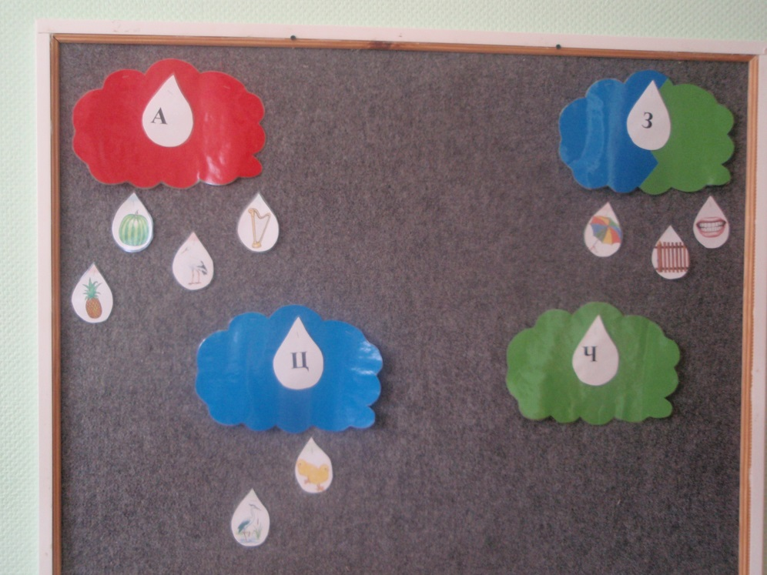
«Чья цепочка длиннее». Игра на выделение первого и последнего звука из слова. Цель: формировать умения детей определять первый и последний звук в слове. В данной игре ребенку предлагается выложить цепочку слов, начиная с заданного звука, например со звука «И» и звука «Я».
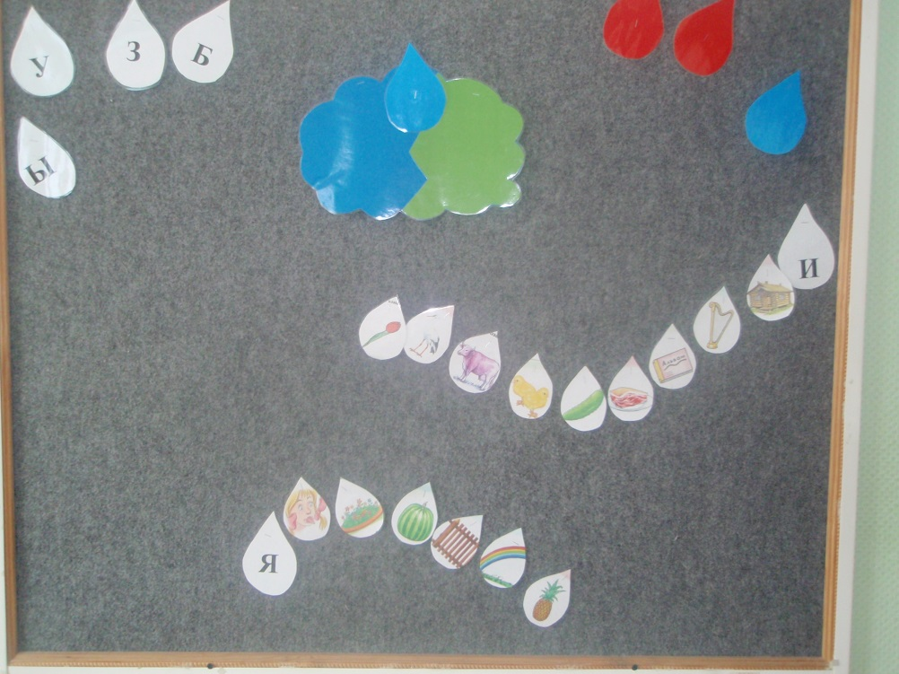
«СОСТАВЬ СЛОВО»
Детям, начинающим читать, можно предложить игру «Составь слово», в которой надо будет не только выделять в словах первый звук, но и составлять из полученных звуков слова. В комплект игры входят и буквы, которые накладываются на картинки, а затем составленное слово прочитывается. Вначале применяются карточки из трех картинок, чтобы составлять слова из трех букв, затем берут карточки-ребусы из четырех картинок.
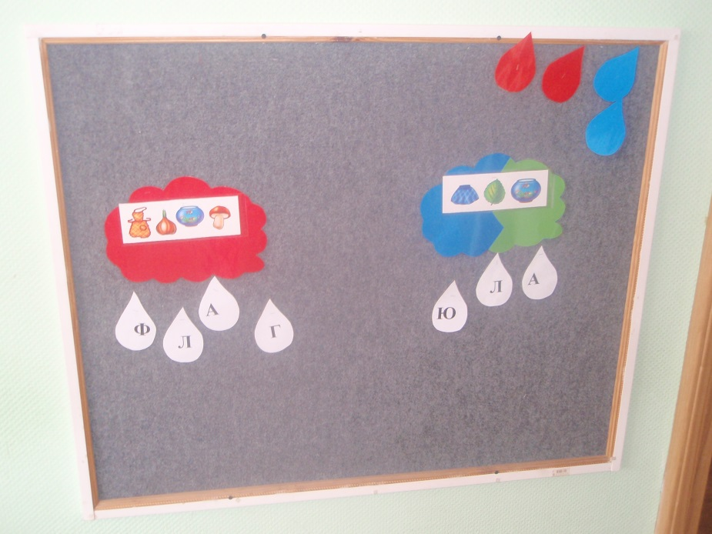
Знакомство со звуками и их характеристикой: Согласный звук, твердый/ мягкий, звонкий/ глухой.
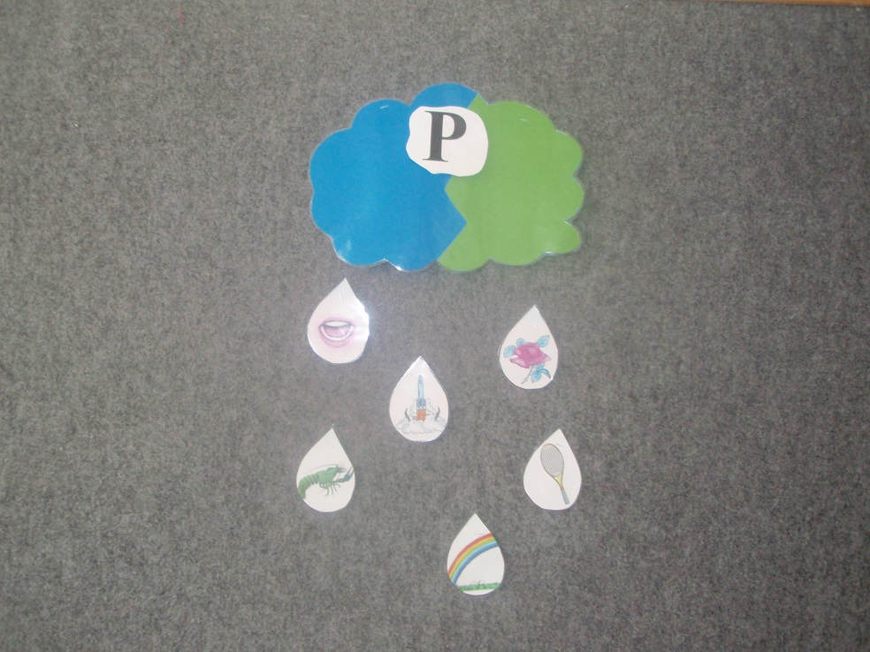
Какой это звук звонкий или глухой? Если звук звонкий, прикрепляется капелька с колокольчиком и дождик у этой тучки будет звонкий.
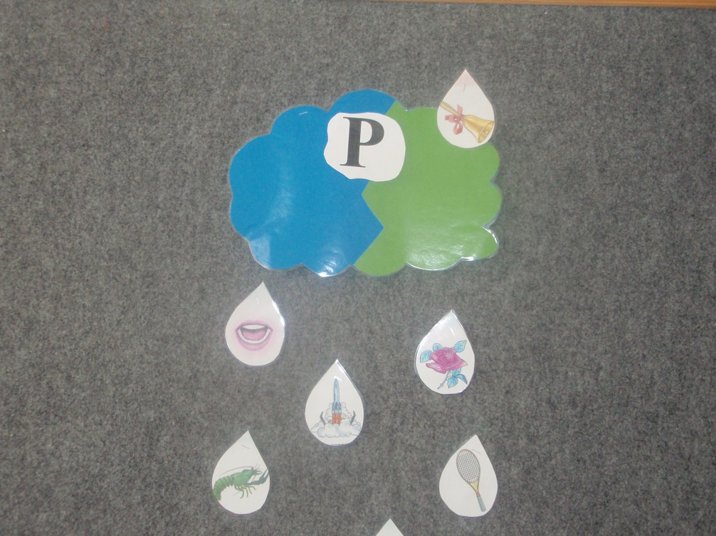

«Как зовут маму тучку» Прикрепляется картинка «Зубы» Цель: определить количество звуков в слове, назвать звуки по порядку, выложить слово.
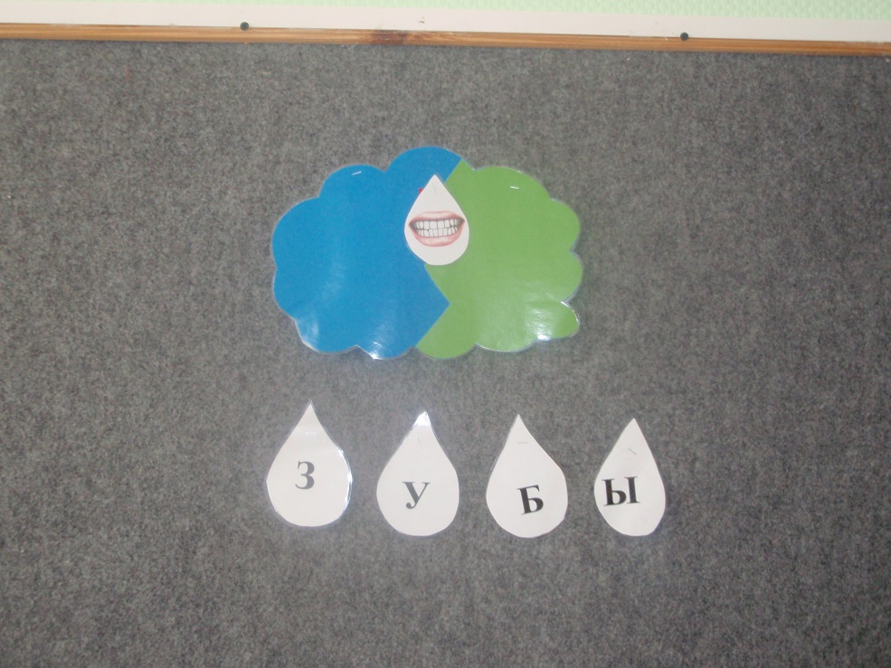
«Цветные капельки»
Цель: формировать умение детей проводить звуковой анализ слова с опорой на звуковую схему. Или составлять звуковую схему к слову.
